附件1

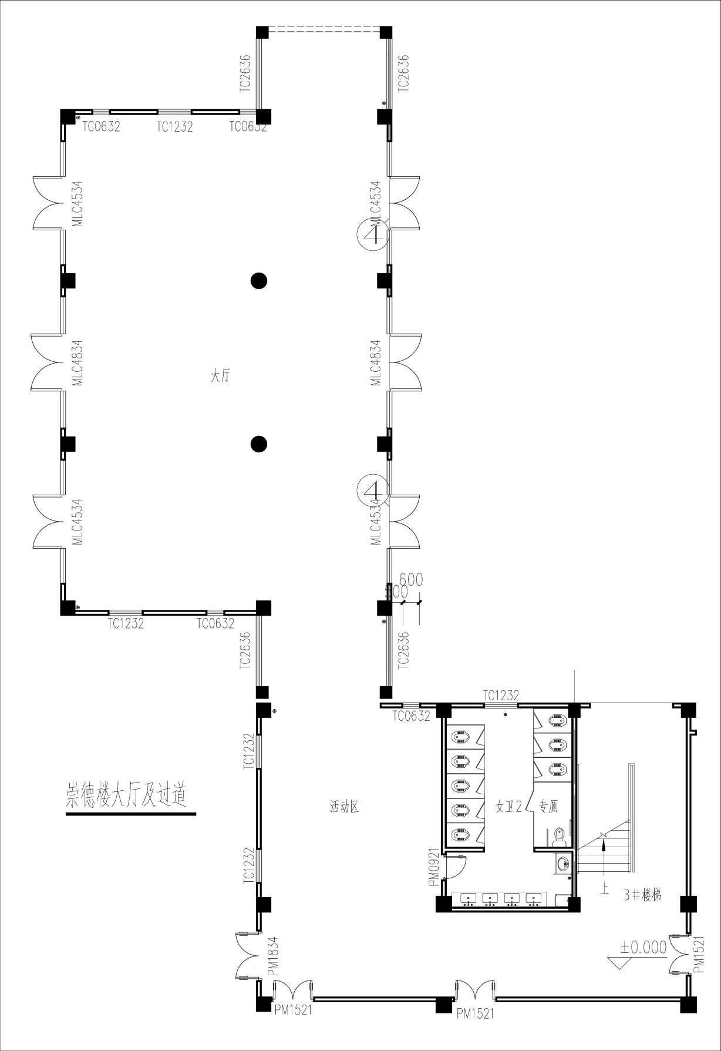

## **崇德楼大厅及活动区平面图**